INTRODUCCION : BIENVENIDAS ESTUDIANTES:
Esperando que se encuentren bien junto a tu familia y cuidándote del CORONAVIRUS seguiremos trabajando en este hermoso proceso de enseñanza aprendizaje a DISTANCIA y también en FORMA PRACTICA.ONLINE!!!!!!!!!Los días viernes.

POR LO TANTO VAMOS A RECORDAR: Al realizar una rutina de movimientos:
Tener tu botella de agua a mano para tu hidratación.
Realizar un calentamiento para evitar lesiones musculares.
Realizar hábitos de higiene después de la rutina.

DEBEN SIEMPRE ASIGNAR UN TIEMPO DE 30 MINUTOS para realizar LAS GUIAS DE ACTIVIDADES dada por la profesora.
LAS GUIAS COMPLEMENTARIAS puedes copiarlas en tu cuaderno de educación física para su posterior revisión y además servirán para una EVALUACION SUMATIVA cuando volvamos a clases presenciales.

Te recuerdo también que después de cada guía de actividades adjunto un link video para que puedas aclarar tus dudas. y así practicar los movimientos al ritmo de la música. También ahora ¡¡¡¡¡online!!!! Los días viernes.

Continuando entonces con nuestra UNIDAD la GIMNASIA RITMICA seguiremos aprendiendo de su expresión corporal.
En esta clase estudiaremos sus movimientos y también online en forma práctica,¡¡¡¡¡¡ CON ANIMO Y ENTUSIASMO!!!!!!

Objetivo de Aprendizaje: Aplicar, a través de la gimnasia rítmica la expresión corporal acompañada por implementos deportivos.
Contenido: La expresión corporal.
Indicador de logro: Demuestran habilidades para expresarse a través del movimiento.
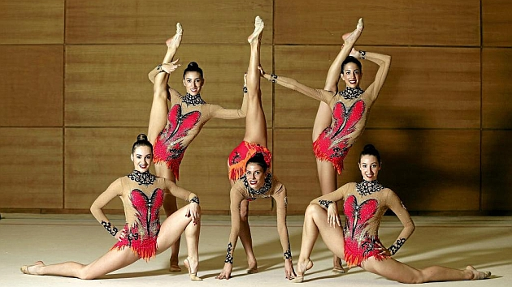

Colegio República Argentina
O’Carrol # 850- Fono 72- 2230332
Rancagua

ASIGNATURA: EDUCACION FISICA Y SALUD.
CORREO .jovankamatas@colegio-republicaargentina.cl. Cursos:6 Basicos.
SEMANA: 25 al 29 de Mayo.

